МОУ «Советская средняя общеобразовательная школа № 2»

Проект:
«Мой прадедушка –
моя гордость»

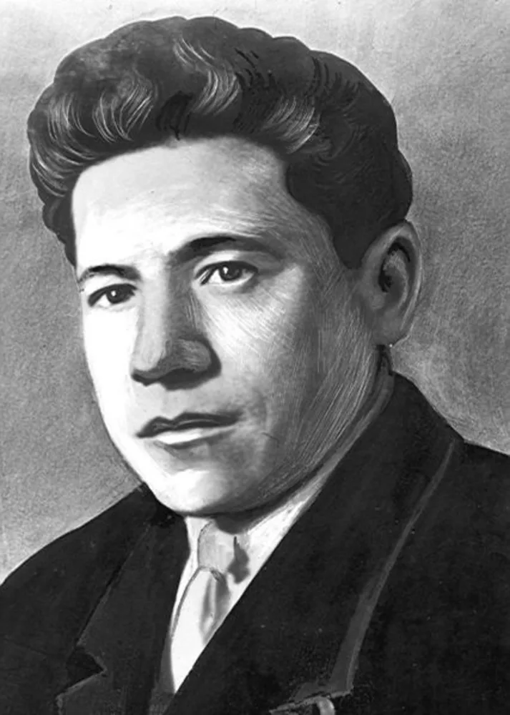
Выполнила: ученица
4 «б» класса Таныгина
Фёдор Андреевич
Руководитель:
Софронова С.А.

пгт. Советский, 2021 г.
Содержание.
1. Введение.
2. Основная часть.
2.1. Жизнь Яныша Ялкайна.
2.2. Творчество Я.Ялкайна.
2.3. Репрессия.
2.4. Память о Яныше Ялкайне.
3. Заключение.
4. Список литературы.
5. Приложение.

1. Введение.
В прошлом году я и моя дедушка ездили в Республику Башкортостан, чтобы увидеть родственников. И мы с ним заехали в одно село. Это село Чураево находится в Мишкинском районе. И там же я увидела бюст. На фото вы видите, этот бюст. Это бюст моего прадедушки - Яныша Ялкайна. Я решила больше узнать о нем и решил написать о нем проект. Я считаю, что знание своих корней всегда было и остается важным в жизни любого человека, потому что это твоя история, это твоя гордость, это твоя опора в жизни.
Актуальность темы: сохранение семейного наследия, через исследование жизненного пути моего дедушки.
Цель исследования: изучить жизненный путь моего дедушки и его трудовые достижения.
Для исследования своей темы, я ставлю задачи:
1. Проанализировать и изучить документы, материалы, которые находятся в нашем домашнем архиве.
2. Провести беседу с дедушкой, чтобы собрать сведения о жизни и деятельности моего прадедушки.
3. Найти информацию в сети интернет.
Отсюда я выдвигаю гипотезу: жизненный путь моего дедушки- это гордость и положительный пример для нашей семьи.
Объект исследования: Яныш Ялкайн – мой прадедушка.
Методы:
1. сбор информации (беседа с моим дедушкой);
2. исследование семейного архива;
3. анализ полученных материалов.

2. Основная часть.
2.1. Жизнь Яныша Ялкайна.
На первом этапе своей работы я взяла интервью у дедушки. Он рассказал мне немного о нем. Я узнала, что мой дедушка, Яныш Ялкайн родился в деревне Чураево Мишкинского района 25 октября 1906 года в крестьянской семье. В его семье было 8 детей (3 мальчика и 5 девочек). Имена девочек начинались на букву «А», а имена мальчиков начинались на букву «Я». В годы гражданской войны его родители умерли от тифа, а старший брат Янгыбай погиб на войне на Дальнем Востоке.
В 1915-1917 годах мой дедушке учился в Чуревской начальной школе, а после окончания около 2-х лет служил помощником писаря в местной волостной земской управе.
С 1919 года учился и воспитывался в школ-интернате вместе с младшей сестрой Алкимой. Затем его отправили в Николо -_березовский педтехникум. А 1924 году перевели в город Бирск. Эти учебные заведения и стали его первыми ступенями будущего писателя и ученого.
В 1927 году он удачно сдает вступительные экзамены в Московский государственный университет им. Ломоносова. При поступлении в университет мой прадедушка среди остальных нерусских народов один из лучших написал сочинение на русском языке.
Он с детства очень хорошо знал русский язык, татарский, башкирский языки, а в Москве овладел и немецким, финским и удмуртским языками.
После учебы, он стал научным сотрудником института антропологии и этнографии Академии наук СССР и стал членом редколлегии журнала «Советская этнография».
После окончания университета в 1931 году мой дедушка работал научным сотрудником в музее в Йошкар-Оле, по поработав год, он возвращается в Москву и поступает в аспирантуру.
2.2. Творчество Яныша Ялкайна.
Первое художественное произведение, поэму «Большая птица» он опубликовал в журнале «У Илыш» в 1926 году, когда ему было 17 лет. Именно это произведение положило непродолжительному, но очень плодотворному творческому пути.
Наивысшим творческим достижением прадедушки является историко-революционный роман «Круг», вторая часть рукописи которая исчезла во время репрессии. В этом романе говорится о борьбе крестьян за землю, и проблеме отцов и детей и яркая любовь, и поиск человека места в жизни.
Только в 1934 г. он издал четыре книги. Автобиографическая трилогия, состоящая из повестей «Андрий Толкын», «Ужар жап» («Юность»), «Ола» (Город»), сразу же стала вершиной марийской прозы. В этих повестях автор отобразил жизнь и судьбы простых людей в смутные времена периода империалистической и гражданской войн и последующих не менее трудных лет.
С моей прабабушкой , с Надеждой Сергеевной Шамшиевой, они знакомятся в Москве. Они полюбили друг друга и создали семью. Моя прабабушка в то время училась на медрабфаке. Она тоже родом из Башкирии.
Мой прадедушка не только был писателем и поэтом, но фольклористом и этнографом. Свои работы он посвятил «Проблеме марийского фольклора». Лучшие его исследовательские статьи было напечатаны в центральных журналах. Он собрал и классифицировал огромный материал по истории и этнографии народа мари. Им было собрано и записано много марийских песен, частушек и сказок. Перевел на марийский язык десятки книг и брошюр на свободные темы. Одновременно переводил на родной язык произведения А. Пушкина, М. Горького, А. Гайдара. Писал поэтические и прозаические произведения, критические работы, статьи по фольклору и этнографии.
Признанием его мастерства стало зачисление его в «Союза писателей СССР» в 1934 году.
Я. Ялкайн неоднократно встречался с А.М. Горьким, вел с ним переписку. Мой прадедушка знал хорошо Йывана Кырлю, поэта, актера, который, исполнил роль Мустафы в кинофильме "Путевка в жизнь".
2.3. Репрессия.
1937 год. С осени начинаются травля на прадедушку. Его обвинили «Врагом Народа». В произведениях начинают находить несоциалистические отношение в власти. Тогда же его исключили из членов писателей МАССР.
Апрель 1938 года моего прадедушку арестовывают. Ежедневно ожидая ареста, он отправил прабабушку, которая ждала ребенка, а именно моего дедушку, в Башкирию. Сына Яна (моего дедушку) писателю увидеть не удалось. 17 сентября 1938 году его расстреливают.

2.4. Память о Яныше Ялкайне.
В 1957 году мой прадедушка был реабилитирован. В Башкирии в деревне Чорай открыли школу-музей (приложение №1). В Мишкино открыли Центральная библиотеку имени Яныша Ялкайна (Приложение 2). Так же в Башкортостане была учреждена литературная премия им. Яныша Ялкайна. Одна из старейших улиц села Мишкино названа именем писателя. Так же в селе Чураево есть сквер имени Яныша Ялкайна.(Приложение 3)

3. Заключение.
Исследования жизненный путь моего прадедушки я пришел к следующим выводам:
- жизненный путь моего дедушки – это положительный пример для всей моей семьи и для меня особенно;
- мой прадедушка - поэт, прозаик, литературовед, переводчик, библиограф, фольклорист и этнограф.
- всю свою жизнь, хоть и короткую, (он прожил всего лишь 32 года) он посвятил своей работе. Он был очень умным, добрым, любил то, чем он занимался.
- я понял, что наш прадедушка достойный человек нашего рода, которым можно гордиться;
- я накопил определённый опыт в изучении истории моей семьи, а также узнал о своих корнях, многое для меня было ново.
Я горжусь, что у меня такая семья!
Много нового и интересного я узнала о своем прадедушке, готовя этот материал, и моя гордость за него – это невидимая нить, которая называется Связь поколений. В будущем эту гордость я обязательно передам своим детям.

4. Список литературы.
1. Андреев М. Писательын музейжым ыштыме историй //Дружба. –2005- 30 окт. – С. 2-3.
2. Апакаев П. Талантым сенаш ок лий: Я. Ялкайн нерген мутым умбакыже шуена //Кугарня. -2000.-№13.- С.7
3. Амиров Р. О юбилее писателя //Дружба. – 1996. – 19 окт. – С.2.
4. Архипова С. Ачаже – Яныш Ялкайн. //Дружба. - 2006. –25 окт. – С. 3-4.
5.Зайниев Г. Гордость народа мари //Дружба. – 1986. – 28 окт. – С. 4. – (Янышу Ялкайну – 80 лет).
6. http://libmap.bashnl.ru/node/839

5.Приложение.
Приложение №1.
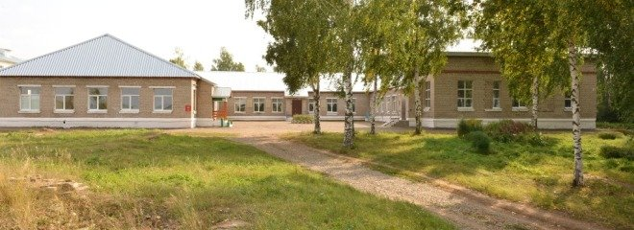
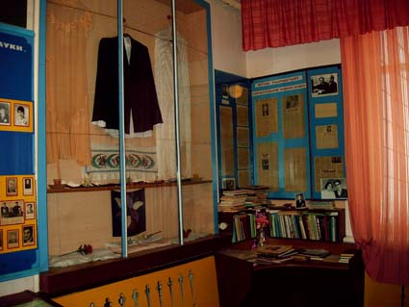

Приложение №2
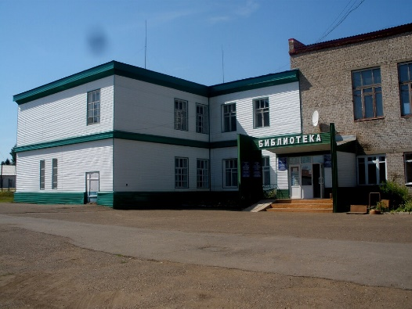

Приложение 3.
